#### Министерство науки и высшего образования Российской Федерации

#### Федеральное государственное бюджетное образовательное учреждение

#### высшего образования

#### «Владимирский государственный университет

#### имени Александра Григорьевича и Николая Григорьевича Столетовых»

**(ВлГУ)**

**Кафедра информационных систем и программной инженерии**

Практическая работа №1

по дисциплине

"Введение в искусственный интеллект"

Тема: Фреймовая модель представления знаний

Выполнил:

ст. гр. ПРИ-120

Парахин К.В.

Принял:

Озерова М.И.

Владимир, 2024 г.

**Цель работы**

Изучение фреймовой модели, процесса разработки фреймов в виде взаимосвязанных таблиц и сложной иерархической структуры.

**Задание к работе**

**Вариант 3**

Представить в виде фрейма и семантической сети следующее: «Если студент ВлГУ сдает профессору экзамен, то получает стипендию».

**Основные понятия и теория:**

**Системой представления знаний** (СПЗ) называют средства, позволяющие описывать знания о предметной области с помощью языка представления знаний, организовать хранение знаний в системе (накопление, анализ, обобщение и организация структурированности знаний), выводить новые знания и объединять их с имеющимися, выводить новые знания из имеющихся, находить требуемые знания, устранять устаревшие знания, осуществлять интерфейс между пользователем и знаниями.

**Фреймом**называют структуру данных для представления и описания стереотипных объектов, событий или ситуаций. Фреймовая модель представления знаний состоит из двух частей:

* набора фреймов, составляющих библиотеку внутри представляемых знаний;
* механизмов их преобразования, связывания и т. д. Существует два типа фреймов:

образец (прототип) - интенсиональное описание некоторого множества экземпляров;

экземпляр (пример) - экстенсиональное представление фрейм-образца.

Под **исчислением предикатов** понимается формальный язык для представления отношений в некоторой предметной области. Основное преимущество исчисления предикатов - хорошо понятный мощный механизм математического вывода, который может быть непосредственно запрограммирован.

Предикатом называют предложение, принимающее только два значения: "истина" или "ложь".

**Продукционная модель** представления знаний наиболее распространена в приложениях. Модель реализуется правилами-продукциями:

*если <условие> то <заключение>.*

В качестве условия может выступать любая совокупность суждений, соединенных логическими связками и (  ), или (   ).

Существуют две основные стратегии вывода на множестве правил-продукций:

**прямой вывод** (вывод от исходных данных-фактов, аксиом - к цели, по пути вывода пополняя исходную базу знаний новыми полученными истинными фактами; процесс заканчивается лишь тогда, когда выведен факт, эквивалентный искомому);

**обратный вывод** (вывод от целевого факта к данным, на очередном шаге отыскивается очередной факт, в заключительной части содержится факт, эквивалентный исходному факту; процесс заканчивается тогда, когда для каждого факта, выведенного на очередном шаге, не будет найдено правило, имеющее этот факт в качестве заключения, а посылками - исходные или выведенные на предыдущих шагах факты).

Продукционные модели удобны для представления логических взаимосвязей между фактами, так как они более формализованы и достаточно строгие (теоретические), модульные (продукции явно между собой не связаны, поэтому их можно модифицировать по модульной технологии), соответствуют долговременной памяти человека.

**Семантическая сеть** — это ориентированная графовая структура, каждая вершина которой отображает некоторое понятие (объект, процесс, ситуацию), а ребра графа соответствуют отношениям типа "это есть", "принадлежать", "быть причиной", "входить в", "состоять из", "быть как" и аналогичным между парами понятий.

**Нечеткие множества** есть естественное обобщение обычных множеств, когда мы отказываемся от бинарного характера этой функции и предполагаем, что она может принимать любые значения на отрезке [0,1].

**Ход работы:**

1. **Построить модель фреймов для предметной области**

 Для построения фреймовой модели представления знаний необходимо выполнить следующие шаги:

1) Определить абстрактные объекты и понятия предметной области, необходимые для решения поставленной задачи. Оформить их в виде фреймов-прототипов (фреймов-объектов, фреймов-ролей).

2) Задать конкретные объекты предметной области. Оформить их в виде фреймов-экземпляров (фреймов-объектов, фреймов-ролей).

3) Определить набор возможных ситуаций. Оформить их в виде фреймов-ситуаций (прототипы). Если существуют прецеденты по ситуациям в предметной области, добавить фреймы-экземпляры (фреймы-ситуации).

4) Описать динамику развития ситуаций (переход от одних к другим) через набор сцен. Оформить их в виде фреймов-сценариев.

5) Добавить фреймы-объекты сценариев и сцен, которые отражают данные конкретной задачи.

**Решение.**

1. Ключевые понятия данной предметной области – ВУЗ (высшее учебное заведение), тот, кто посещает (для сдачи экзамена) ВУЗ (студент) и тот, кто работает в ВУЗе (преподаватель – который принимает у студента экзамен, деканат, который фиксирует факт сдачи экзамена студентом, а также бухгалтерия – занимающаяся начислением стипендии студентам, которые сдали все экзамены с каким-то условием, например, только на хорошие оценки). У работников ВУЗа и студентов есть общие характеристики, поэтому целесообразно выделить общее абстрактное понятие – человек. Тогда фреймы «ВУЗ» и «Человек» являются прототипами-образцами, а фреймы «Преподаватель», «Работник деканата», «Бухгалтер» и «Студент» - прототипами-ролями образа «Человек».

Также можно выделить еще один фрейм-образец «Дисциплина» - которая связана со сдачей экзамена – так как экзамены проставляются согласно дисциплинам.

Также нужно определить основные слоты фреймов – характеристики, имеющие значения для решаемой задачи.

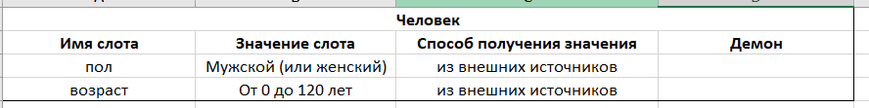

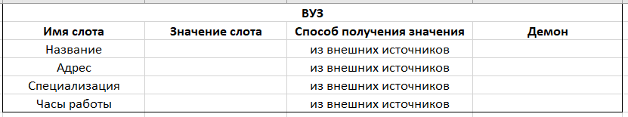

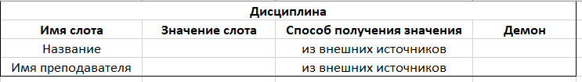

Фреймы-наследники содержат все слоты своих родителей, они явно прописываются только в случае изменения какого-либо параметра.

Фреймы-наследники для АКО человек:

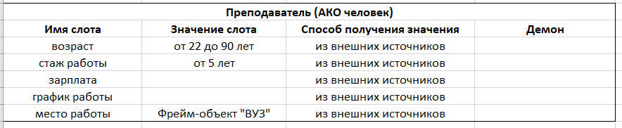

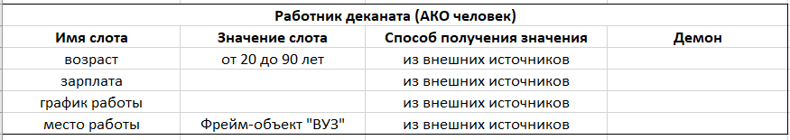

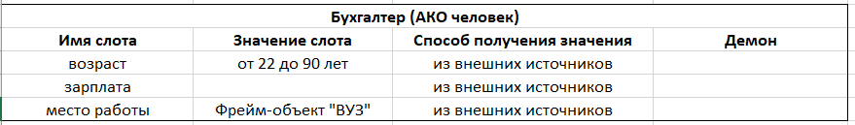

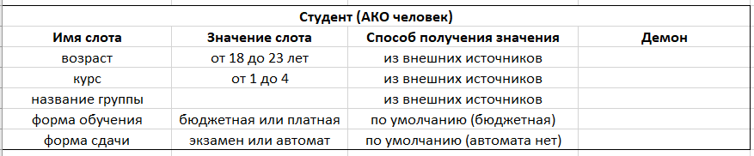

1. Фреймы-образцы описывают конкретную ситуацию: какие ВУЗы имеются в городе, как именно организовывается их посещение и сдача экзаменов, кто является студентом ВУЗа, кто работает в данном ВУЗе. Поэтому определим следующие фреймы-образцы, являющиеся наследниками фреймов-прототипов:

Для АКО ВУЗ:

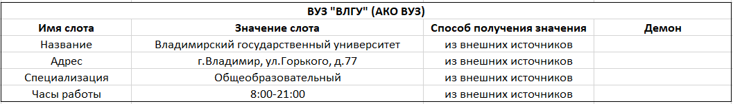

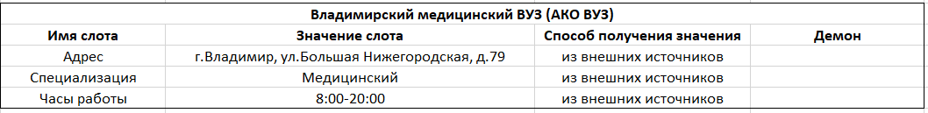

Для АКО Дисциплина:

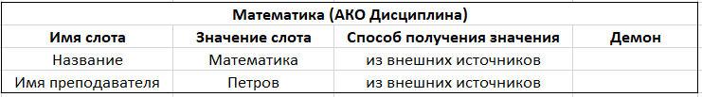

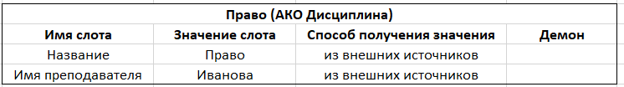

Для АКО Преподаватель:

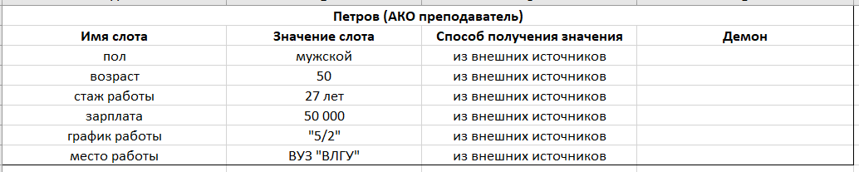

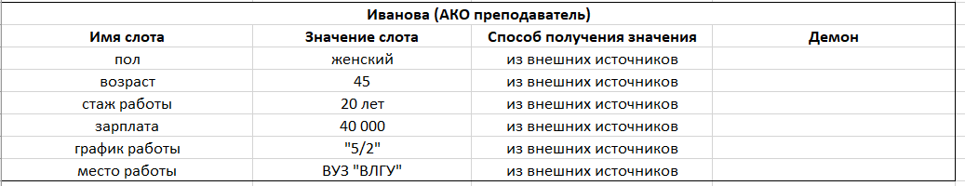

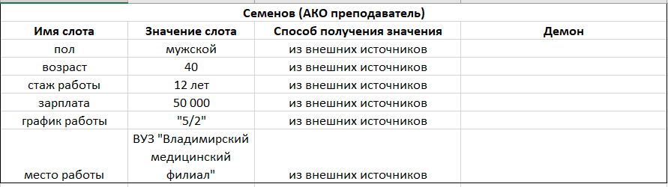

 Для АКО Работник деканата:

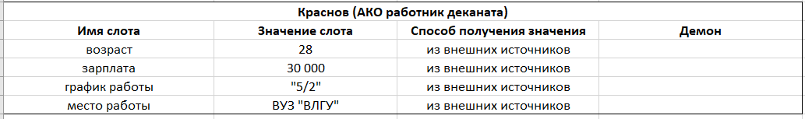

Для АКО бухгалтер:

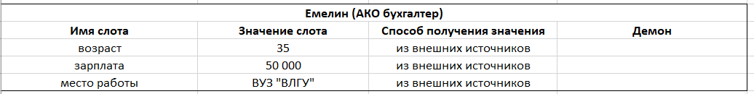

Для АКО Студент:

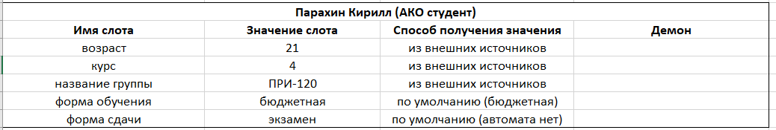

1. Фреймы-ситуации описывают возможные ситуации. В ВУЗе (во время процедуры сдачи экзамен) клиент попадает в несколько типичные ситуаций: сдача экзамена, простановка оценки. Возможны и другие не типичные ситуации: студент опоздал на экзамен, студент не справился с экзаменом, деканат не проставил оценку, бухгалтерия не выплатили стипендию в определенный срок и так далее.

Так что рассмотрим только самые типичные (оптимистичные) последовательные ситуации:

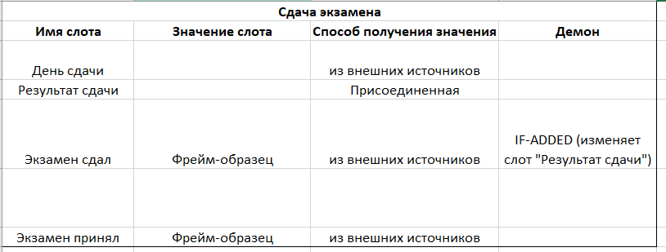

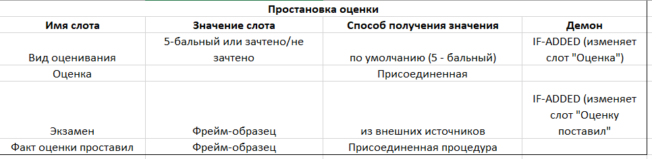

1. Ситуации возникают после наступления каких-то событий, выполнения условий и могут следовать одна за другой. Динамику предметной области можно отобразить в фреймах-сценариях.

Их может быть множество, опишем наиболее общий и типичный сценарий посещения студентом экзамена:

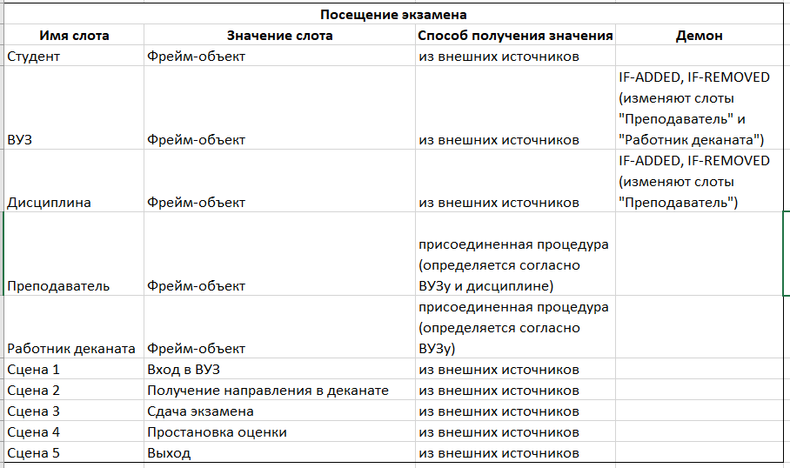

В рамках текущей предметной области можно бы было еще рассмотреть событие «ВЫПЛАТА СТИПЕНДИИ» - но можно опустить его, так как при успешном выполнении прошлого сценария – данное событие должно произойти созависимо успешно.

1. Пусть в рамках нашей задачи студент Парахин Кирилл посетил ВУЗ «ВЛГУ» и успешно сдал экзамен.

Тогда фреймы будут заполнены следующим образом:

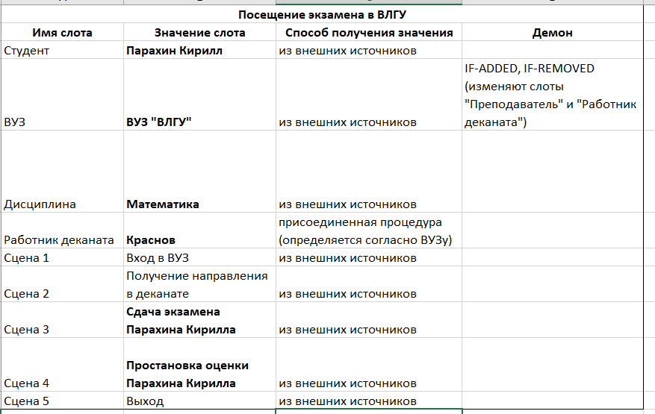

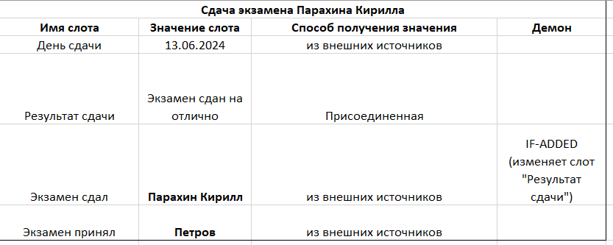

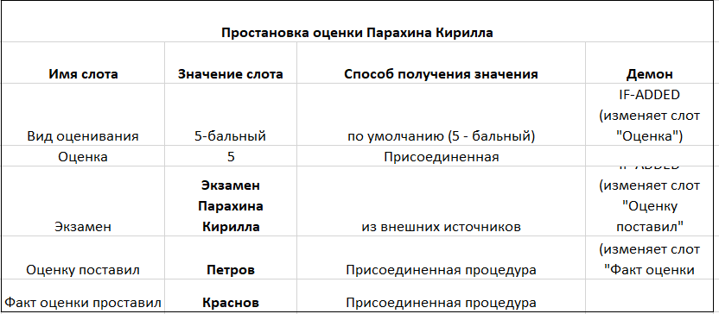

Взаимосвязь различных видов фреймов отображается графически в виде полного графа фреймов-образцов, ролей, экземпляров, ситуаций и событий (рисунок 1).

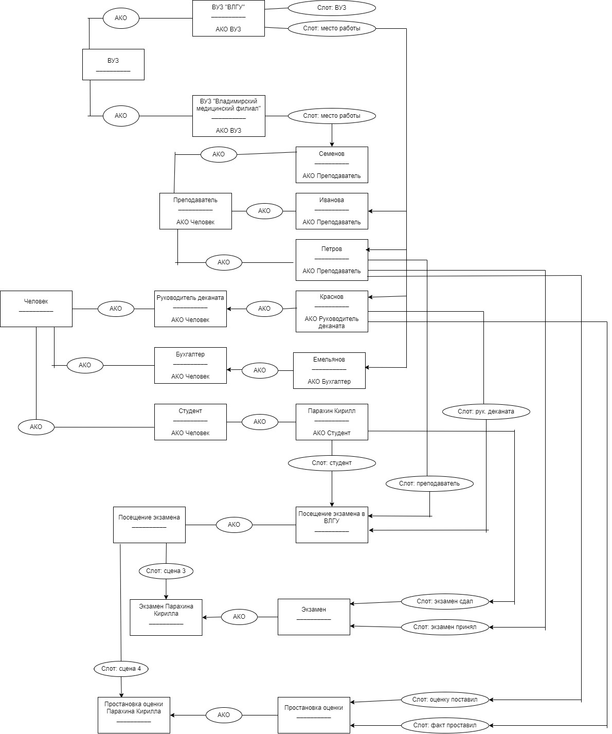

Рисунок 1. Схема фреймов для события «Посещение экзамена в ВЛГУ»

1. **Построить семантическую сеть для предметной области**

Далее для данной предметной области «Если студент ВлГУ сдает профессору экзамен, то получает стипендию».

Схема семантической сети для данной предметной области и фреймов:

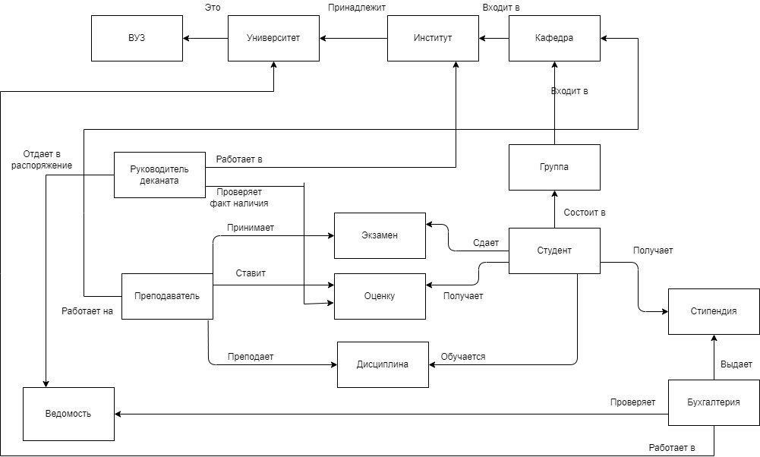

Рисунок 2. Схема семантической сети

**Вывод**

В результате выполнения работы, я научился выполнять построение фреймовой модели и семантической сети на примере предметной области «сдача экзамена студентов в вузе».